一、問題
1.不知道是否可以設定我只要列印國字的某一頁。 ➔ Yes
2.假如說第一個檔案點字頁是1-20，那我第二個檔案頁數要接下去，從21頁開始，不知道是否可以設定。 ➔ Yes

二、數學符號
1.小數點 1.2 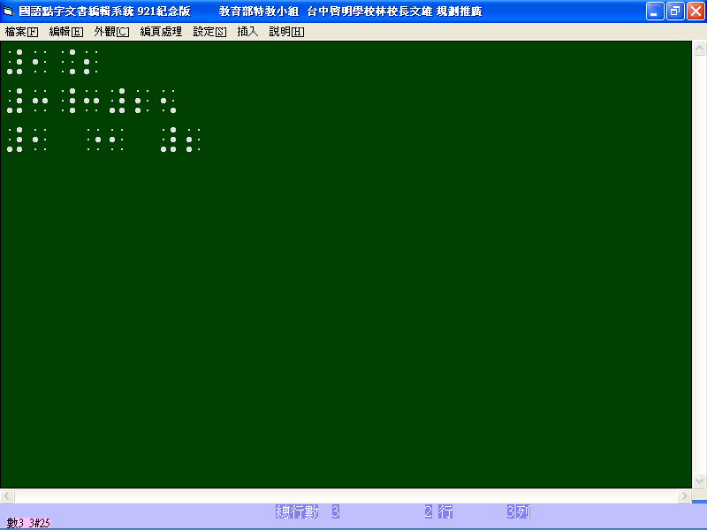
2.幾點幾分 3：25
3.幾比幾(比例) 1：2
4.分數
1
2
